**MANUAL BOOK**

**SISTEM INFORMASI BOOKING ONLINE PENYEWAAN LAPANGAN FUTSAL BERBASIS WEBSITE PADA LATOM FUTSAL**



**DISUSUN OLEH:**

MUHAMMAD JALALUDDIN GASSING (202333500858)

**PROGRAM STUDI SISTEM INFORMASI**

**FAKULTAS TEKNIK DAN ILMU KOMPUTER**

**UNIVERSITAS INDRAPRASTA PGRI**

**2025**

**DAFTAR ISI**

**DAFTAR ISI……………………………………………………………………... i**

1. **INFORMASI UMUM WEBSITE………………………………………. 1**
2. **PANDUAN UNTUK USER……………………………………………... 1**

A. Halaman Registrasi……………………………………………………….. 1

B. Halaman Login…………………………………………………………… 2

C. Halaman Dashboard (Home)……………………………………………... 3

D. Halaman Fasilitas…………………………………………………………. 3

E. Halaman Booking………………………………………………………… 4

F. Logout……………………………………………………………………. 5

1. **PANDUAN UNTUK ADMIN…………………………………………… 6**

A. Halamn Login…………………………………………………………….. 6

B. Halaman Dashboard (Home)……………………………………………... 7

C. Halaman Fasilitas………………………………………………………… 8

D. Halaman Booking………………………………………………………… 9

E. Halaman Admin Panel…………………………………………………... 10

F. Halaman Logout………………………………………………………… 11

1. **INFORMASI UMUM WEBSITE**

Latom Futsal adalah sebuah sistem informasi manajemen penyewaan lapangan futsal berbasis website yang dirancang untuk mempermudah pengguna dalam melakukan pemesanan lapangan secara online. Website ini menyediakan berbagai fitur seperti registrasi akun, login, pemesanan lapangan (booking), pengelolaan fasilitas, dan admin panel untuk manajemen data.

1. **PANDUAN UNTUK USER**
2. Halaman Registrasi

Sebelum melakukan booking, pengguna harus memiliki akun terlebih dahulu.

Langkah-langkah:

1. Buka halaman utama Latom Futsal.
2. Klik menu “Register”.
3. Isi formulir dengan data berikut:
   * Username
   * Password
   * Email
4. Klik tombol “Register”.
5. Jika berhasil, akan muncul pesan sukses dan diarahkan ke halaman login.

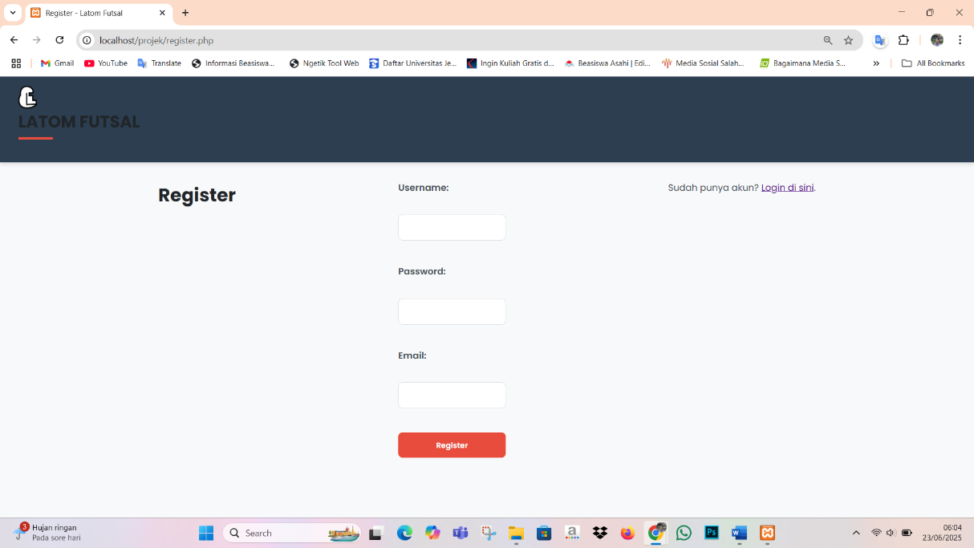

1. Halaman Login

Setelah memiliki akun, user bisa login.

Langkah-langkah:

1. Buka halaman login.
2. Masukkan username dan password yang sudah terdaftar.
3. Klik tombol “Login”.
4. Jika berhasil, user akan diarahkan ke halaman Home.

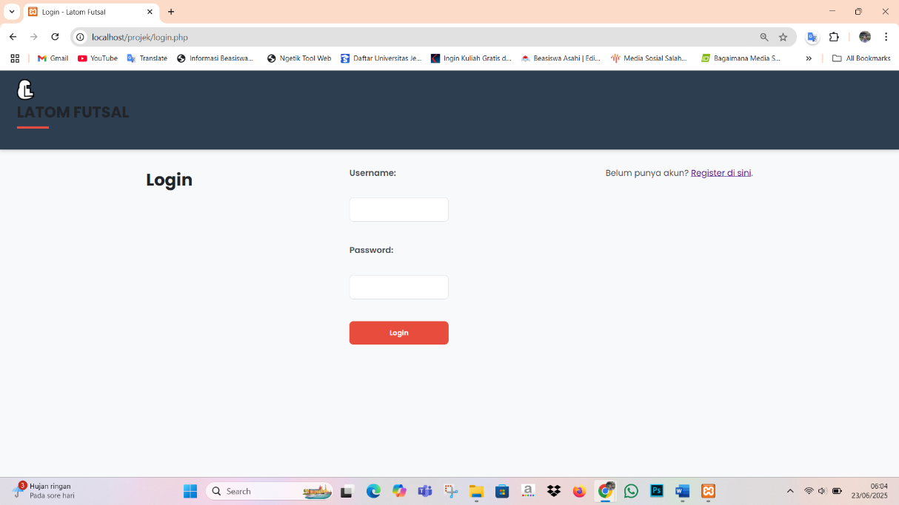

1. Halaman Dashboard (Home)

Halaman ini berfungsi sebagai dashboard utama bagi pengguna setelah login. User bisa:

* Melihat jadwal booking lapangan (baik oleh dirinya maupun user lain).
* Melihat ucapan selamat datang dan informasi jam operasional.
* Mengakses menu navigasi seperti Fasilitas, Booking, dan Logout.

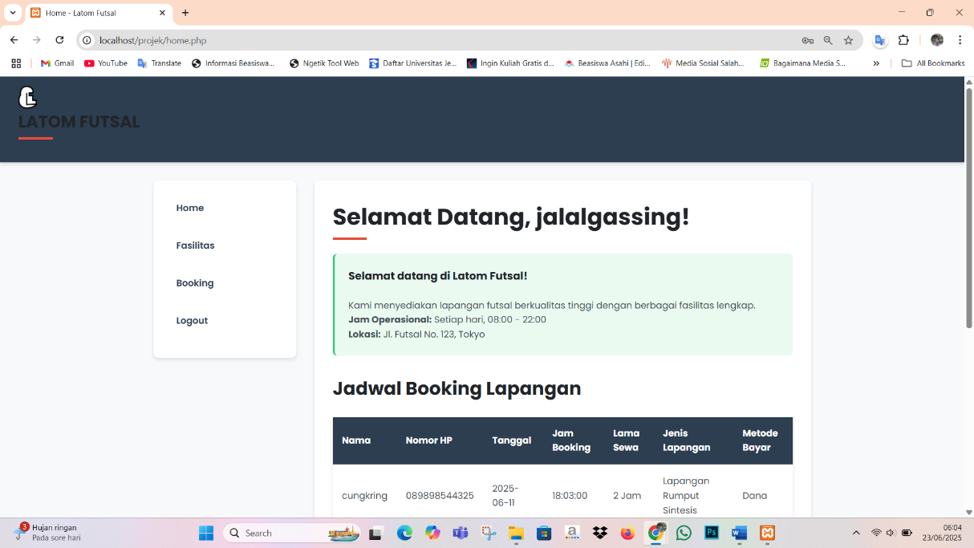

1. Halaman Fasilitas

User bisa melihat informasi tentang jenis lapangan dan harga sewa.

Langkah-langkah:

1. Klik menu **“**Fasilitas**”** di sidebar.
2. Lihat daftar lapangan dan harga sewanya.

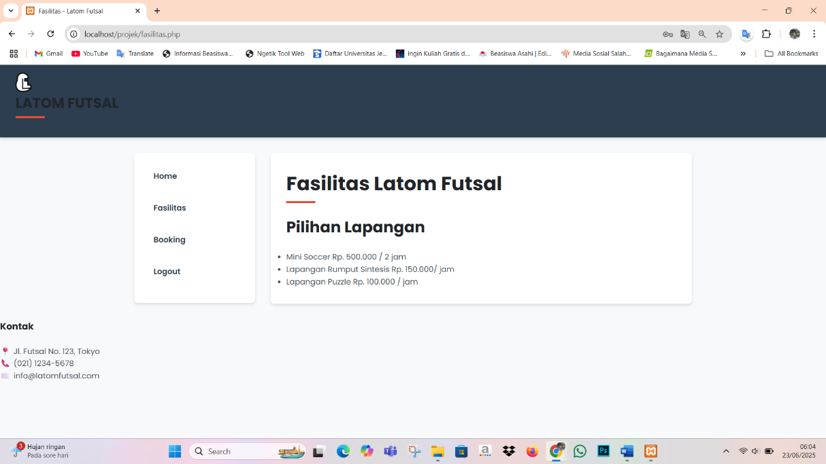

1. Halaman Booking

Setelah login, user dapat melakukan booking lapangan.

Langkah-langkah:

1. Klik menu “Booking” di sidebar.
2. Isi formulir booking:
   * Nama lengkap
   * Nomor HP
   * Tanggal booking
   * Jam mulai booking
   * Jenis lapangan (Mini Soccer, Rumput Sintesis, Puzzle)
   * Lama sewa (maksimal 4 jam)
   * Metode pembayaran (Transfer Bank, OVO, Dana, Gopay, dan Sea Bank)
3. Klik tombol **“**Booking**”**.
4. Jika berhasil dan tidak ada jadwal bentrok, akan muncul notifikasi bahwa booking berhasil.

**Catatan Penting:**

* Sistem akan otomatis menolak booking jika terjadi bentrok jadwal atau melampaui jam operasional (22:00).

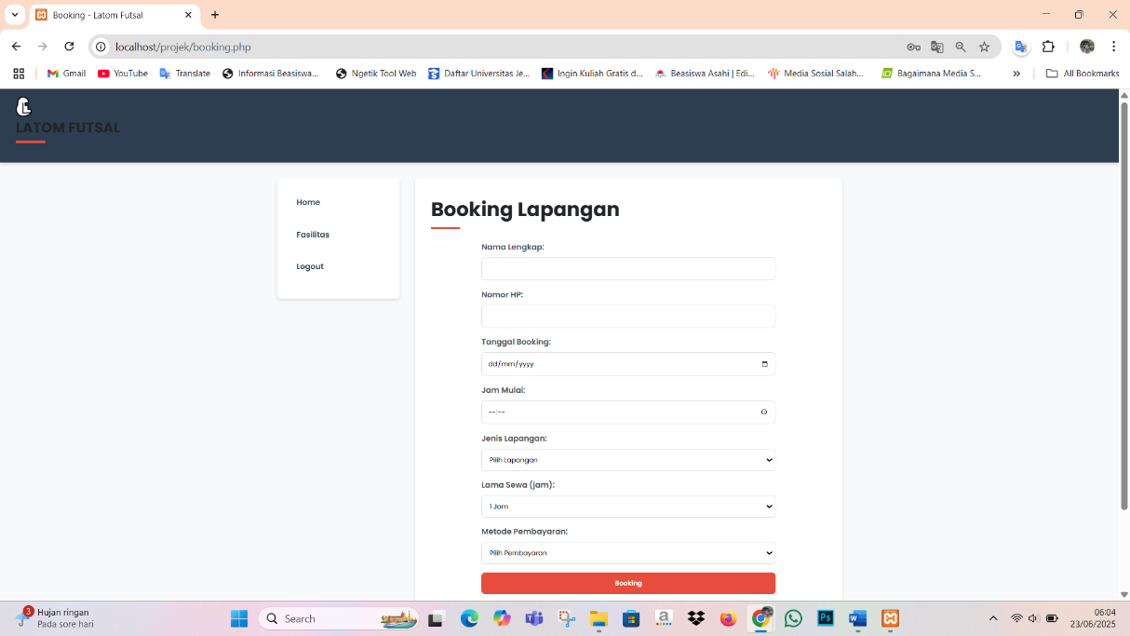

1. Logout

Setelah selesai, user dapat keluar dari akun.

Langkah-langkah:

1. Klik menu **“**Logout**”** di sidebar.
2. Akan muncul konfirmasi logout.
3. Jika menekan **“**Ya**”**, sistem akan keluar dan kembali ke halaman login.

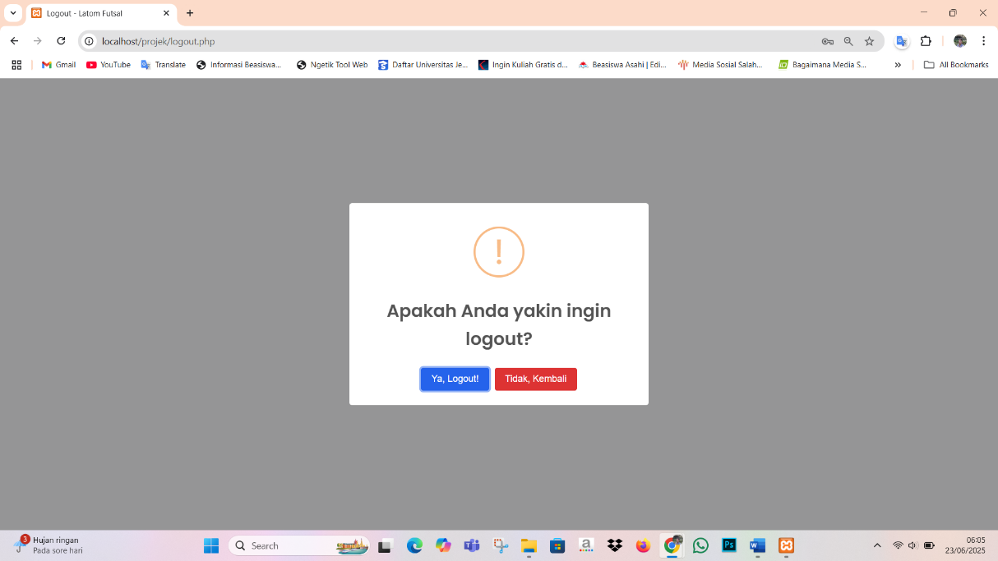

1. **PANDUAN UNTUK ADMIN**
2. Halaman Login
   1. Buka halaman login dan masukkan username serta password admin.
   2. Jika login berhasil dan akun tersebut adalah admin (is_admin = true), maka:

* Sidebar akan menampilkan menu Admin Panel
* Di halaman Home akan muncul notifikasi:

**“Anda login sebagai Admin. Anda dapat mengelola semua booking.”**



1. Halaman Dashboard (Home)

Halaman Home untuk Admin sama seperti user, namun dengan tambahan fitur khusus admin.

Fitur Tambahan untuk Admin di Halaman Home:

* + 1. Notifikasi Admin

Di bagian atas konten, akan muncul:

**“Anda login sebagai Admin. Anda dapat mengelola semua booking”**.

* + 1. Tabel Jadwal Booking Lengkap
* Menampilkan semua data booking dari seluruh pengguna.
* Kolom tambahan **“**Aksi**”** untuk:
  + Edit booking
  + Hapus booking
    1. Tombol Aksi:
* Tombol Edit akan membuka form pengisian booking untuk mengubah data booking.
* Tombol Hapus akan memunculkan konfirmasi sebelum menghapus data.

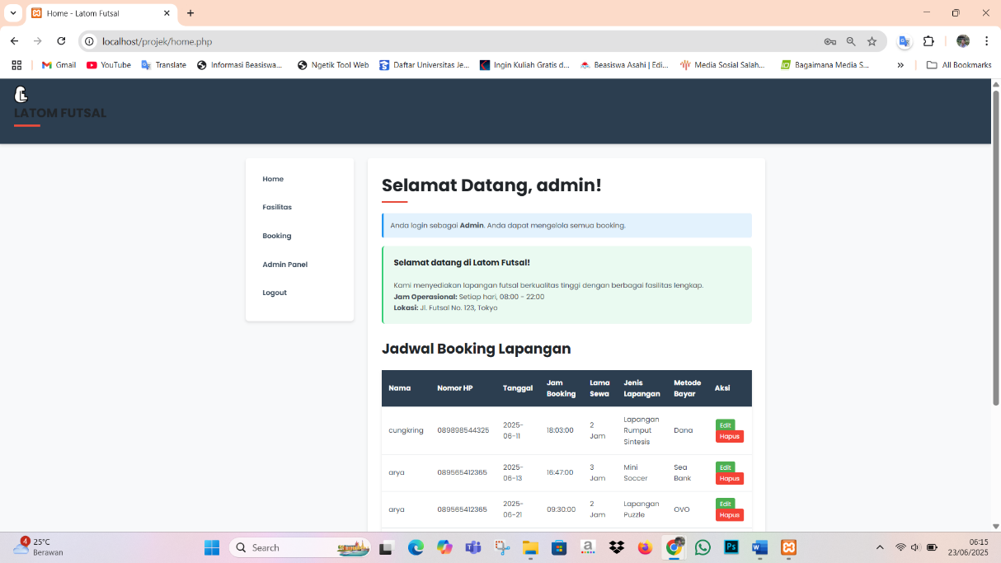

1. Halaman Fasilitas

Admin juga bisa melihat informasi tentang jenis lapangan dan harga sewa.

Langkah-langkah:

1. Klik menu **“**Fasilitas**”** di sidebar.
2. Lihat daftar lapangan dan harga sewanya.

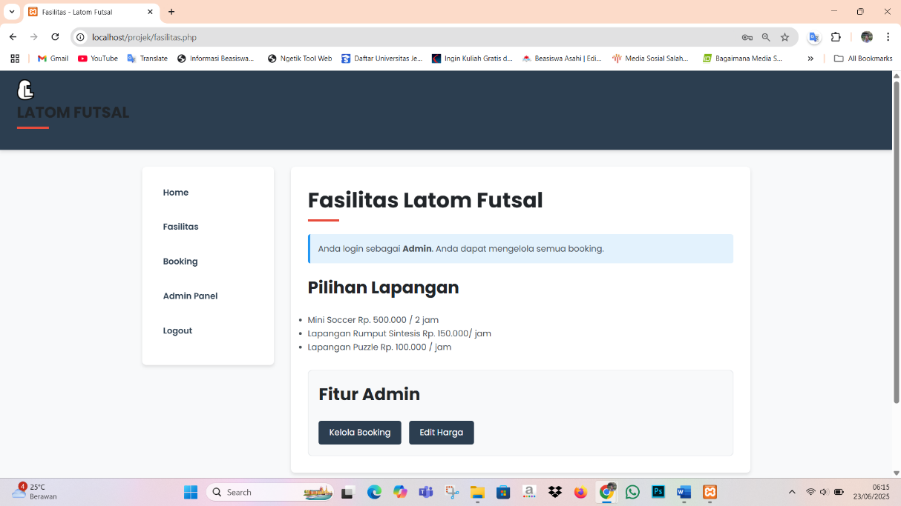

* Kelola Booking

Jika admin mengklik “Kelola Booking”, maka akan diarahkan ke halaman admin panel.

* Edit Harga

Admin dapat mengubah harga masing-masing jenis lapangan.

Setelah mengisi nilai baru, klik Simpan Perubahan.

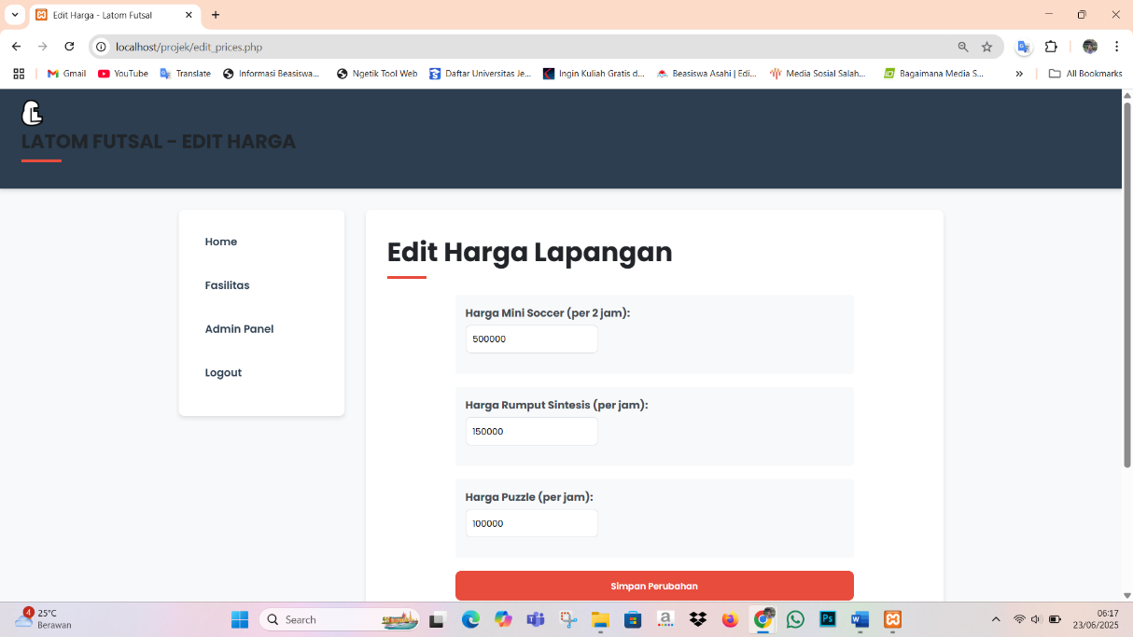

1. Halaman Booking

Setelah login, admin juga dapat melakukan booking lapangan sama seperti user.

Langkah-langkah:

1. Klik menu “Booking” di sidebar.
2. Isi formulir booking:
   * Nama lengkap
   * Nomor HP
   * Tanggal booking
   * Jam mulai booking
   * Jenis lapangan (Mini Soccer, Rumput Sintesis, Puzzle)
   * Lama sewa (maksimal 4 jam)
   * Metode pembayaran (Transfer Bank, OVO, Dana, Gopay, dan Sea Bank)
3. Klik tombol **“**Booking**”**.
4. Jika berhasil dan tidak ada jadwal bentrok, akan muncul notifikasi bahwa booking berhasil.

**Catatan Penting:**

Sistem akan otomatis menolak booking jika terjadi bentrok jadwal atau melampaui jam operasional (22:00).



1. Halaman Admin Panel

Akses melalui menu: Admin Panel

Di halaman ini, admin dapat:

* Melihat semua data booking dari seluruh user
* Melakukan edit dan hapus booking

Fitur-fitur:

* Edit_booking  
  Klik tombol Edit, lalu isi form modal yang muncul:
  + Nama
  + Nomor HP
  + Tanggal Booking
  + Jam Booking
  + Lama Sewa
  + Jenis Lapangan
  + MetodePembayaran  
    Klik SimpanPerubahan untuk menyimpan data baru.
* Hapus**_**booking  
  Klik tombol Hapus, sistem akan menampilkan konfirmasi terlebih dahulu. Jika disetujui, data akan dihapus secara permanen.

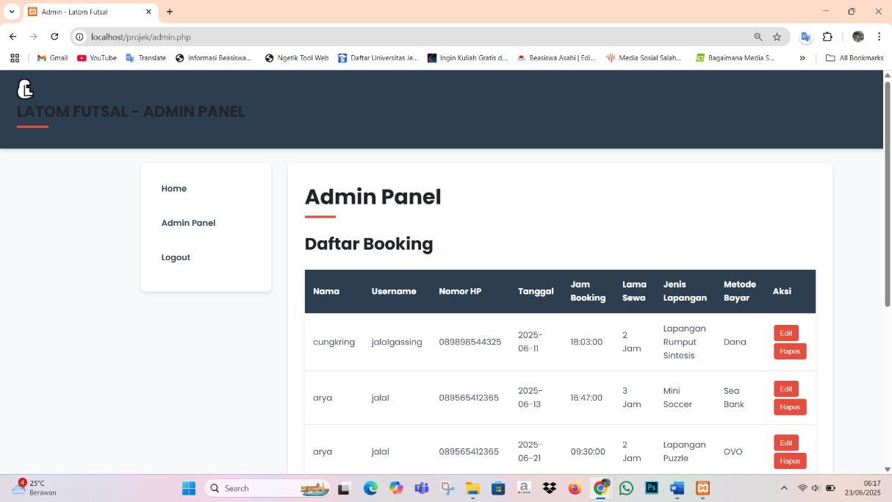

1. Logout

Setelah selesai, admin dapat keluar dari akun.

Langkah-langkah:

1. Klik menu **“**Logout**”** di sidebar.
2. Akan muncul konfirmasi logout.
3. Jika menekan **“**Ya**”**, sistem akan keluar dan kembali ke halaman login.

